«ПРЕДВАРИТЕЛЬНО УТВЕРЖДЕН»
Советом директоров ОАО «Фармацевтическая фабрика Санкт-Петербурга»
Протокол № от мая 2010 г.
Председатель

________________ (Г.М. Рагимова)

«УТВЕРЖДЕН»
Общим собранием акционеров ОАО «Фармацевтическая фабрика Санкт-Петербурга»
Протокол № 01/2010 от 18 июня 2010 года
Председатель

_______________ (Т.А. Балаев)

ГОДОВОЙ ОТЧЕТ
Открытого акционерного общества
«Фармацевтическая фабрика Санкт-Петербурга»
за 2009 год

Санкт-Петербург
2010 год

Оглавление
- Введение 3
- Итоги года в отрасли 4
- Положение Общества в отрасли 6
3.1. Крупные производители Северо-Запада 6
3.2. Основные конкуренты предприятия 6
3.3. Каналы реализации 7
3.4. Продуктовый портфель предприятия 8
4. Итоги работы Общества в 2009 году 9
4.1. Разработка ЛС и косметической продукции 9
4.2. Повышение стандартов качества 9
4.3. Расширение каналов дистрибьюции 9
4.4. Рекламные и PR-мероприятия 10
4.5. Основные финансовые показатели 11
5. Перспективы развития ОАО «Фармацевтическая фабрика Санкт-Петербурга» 19
5.1. Основные направления развития предприятия 19
5.2. Планы работы Общества 19
6. Отчет о выплате (объявлении) дивидендов по акциям Общества 19
7. Описание основных факторов риска, связанных с деятельностью Общества 19
8. Перечень совершенных Обществом в отчетном году сделок, признаваемых в соответствии с Федеральным Законом «Об акционерных обществах» крупными сделками, а также иных сделок, на совершение которых в соответствии с уставом общества распространяется порядок одобрения крупных сделок, с указанием по каждой сделке ее существенных условий и органа управления общества, принявшего решение о ее одобрении 20
9. Перечень совершенных обществом в отчетном году сделок, признаваемых в соответствии с Федеральным Законом «Об акционерных обществах» сделками, в совершении которых имеется заинтересованность, с указанием по каждой сделке заинтересованного лица (лиц), существенных условий и органа управления общества, принявшего решение об её одобрении 20
10. Сведения об операциях с ценными бумагами Общества 21
11. Сведения о соблюдении Открытым акционерным обществом «Фармацевтическая фабрика Санкт-Петербурга» Кодекса корпоративного поведения
12. Перечень информации о составе Совета директоров ОАО «Фармацевтическая фабрика Санкт-Петербурга»……………………………………………………………....…………………... 34

1. Введение
ОАО «Фармацевтическая фабрика Санкт-Петербурга» является одним из крупнейших производителей лекарственных средств и лечебной косметики в Северо-Западном регионе РФ, поставляющим свою продукцию на территории России и в страны ближнего зарубежья.
Предприятие было основано в 1937 г. После прошедшей в 1994 году приватизации государственное предприятие «Фармацевтическая фабрика Санкт-Петербургского производственного объединения «Фармация» Министерства Здравоохранения РСФСР» стало акционерным обществом открытого типа.
Основным видом деятельности предприятия является производство лекарственных средств. Данная деятельность осуществляется на основании лицензии № 99-04-000487, выданной 15 февраля 2008 года Федеральной службой по надзору в сфере здравоохранения и социального развития.
В продуктовом портфеле предприятия на сегодняшний день более 200 позиций лекарственных средств и косметической продукции. Приоритетным направлением деятельности является развитие аэрозольного производства, а также выпуск лекарственных средств в виде жидких, мягких и твёрдых нестерильных лекарственных форм. Значительную долю продуктового портфеля занимает лечебная косметика, выпускаемая в виде кремов, порошков, растворов, эфирных и базисных масел.
Основным принципом работы предприятия является принцип наиболее полного и своевременного удовлетворения запросов отечественной системы здравоохранения и населения России эффективными высококачественными и доступными по ценам лекарственными препаратами и косметическими средствами преимущественно натурального происхождения.
Предприятие является активным участником Программы замещения импорта лекарственных средств и Программы обеспечения необходимыми лекарственными средствами. Ряд позиций, выпускаемых ОАО «Фармацевтическая фабрика Санкт-Петербурга» входит в Перечень жизненно необходимых и важнейших лекарственных средств.

2. Итоги года в отрасли

Согласно данным Розничного Аудита ГЛС в РФ™, объем реализации лекарственных препаратов в аптечном секторе России (без учета ДЛО) в натуральном выражении сократился на 4% и составил 3,7 млрд. упаковок. Объем рынка в рублевом эквиваленте вырос на 18% и достиг 253 млрд. рублей в оптовых ценах. Средняя стоимость упаковки в розничных ценах составила 68 руб., или 2,81 долл., что в рублевом эквиваленте на 25% больше, чем в 2008г. (55,2 руб.). Средняя розничная наценка составила 30,5%, что выше уровня предыдущего года (28,7%). За 2009г. российский потребитель потратил на лекарства в среднем 73,9 долл. (2008г. –78,2 долл.).
По итогам 2009 г. ряд крупных компаний изменил свои рейтинговые позиции или сократил долевое присутствие на рынке. Это касается таких крупных корпораций как Sanofi-Aventis, Johnson&Johnson, без изменений осталось рейтинговое положение корпорации GlaxoSmithKline, BayerHealthcare, Berlin-Chemie. Суммарная доля Топ-10 ведущих производителей по объему аптечных продаж достигла в 2009 году 40,3%.

Десять ведущих производителей по объему аптечных продаж.
^{Таблица 11.}
Место в рейтинге |  | Производитель | Доля в общем объеме аптечных продаж, %
2009 г. | 2008 г. | Производитель | 2009 г. | 2008 г.
1 | 1 | Novartis (вкл.Lek-Sandoz) | 6,5 | 6,8
2 | 3 | Фармстандарт | 5,8 | 5,1
3 | 2 | Sanofi-Aventis | 5,4 | 5,2
4 | 4 | Servier/Egis | 4,3 | 4,4
5 | 5 | Bayer Healthcare (вкл. Bayer Schering Pharma AG) | 3,9 | 4,0
6 | 6 | Berlin-Chemie/  MenariniPharma GmbH | 3,7 | 3,6
7 | 7 | Nycomed | 3,2 | 3,1
8 | 8 | GedeonRichter | 3,0 | 3,0
9 | 9 | Merck Sharp &Dohme Idea. | 2,3 | 2,5
10 | 12 | Teva | 2,2 | 2,1
Итого: |  |  | 40,3 | 39,9

Источник: Розничный Аудит ГЛС в РФ™, RMBC
Более заметные изменения коснулись Топ-10 лидирующих торговых наименований (табл. 2). Несмотря на то, что лидер – Арбидол уже с 2006 г. возглавляет рейтинг, минувший год ознаменовался для него почти полуторным ростом продаж и увеличением доли в структуре рынка с 1,4% до 2,2%, что явилось следствием ажиотажного спроса на этот препарат в условиях угрозы эпидемии свиного гриппа. По сравнению с 2008 г. в составе Топ-10 появились три новых представителя – Ярина, Ношпа и Конкор. Причем первые два препарата улучшили свой рейтинг на фоне сокращения продаж и только Конкор показал 4%-й рост, переместившись с 20-й на 10-ю позицию. Все остальные представители Топ-10 ухудшили свои показатели (таблица №2).

Десять ведущих торговых наименований по объему аптечных продаж.
Таблица 2¹.
Место в рейтинге |  | Торговое наименование | Доля в общем объеме аптечных продаж, %
2009 г. | 2008 г. | Торговое наименование | 2009 г. | 2008 г.
1 | 1 | Арбидол | 2,2 | 1,4
2 | 4 | Эссенциале Н | 0,9 | 0,9
3 | 2 | Виагра | 0,9 | 0,9
4 | 3 | Актовегин | 0,9 | 0,9
5 | 5 | Линекс | 0,7 | 0,8
6 | 6 | Мезим форте | 0,6 | 0,6
7 | 11 | Ярина | 0,5 | 0,6
8 | 15 | Но-шпа | 0,5 | 0,5
9 | 9 | Гептрал | 0,5 | 0,6
10 | 20 | Конкор | 0,5 | 0,5
Итого: |  |  | 8,3 | 7,8
Источник: Розничный Аудит ГЛС в РФ™, RMBC
Вывод: По итогам 2009г. объем аптечного рынка составил 330,0 млрд. руб. (10,4 млрд. долл.) в розничных ценах. В рублях рынок вырос на 19%, тогда как в долларовом эквиваленте произошло его сокращение на 6%. Сократился рынок и в натуральных показателях (на 4%), в то время как годом ранее была достигнута позитивная динамика. В сравнении с первым полугодием итоговые годовые показатели выглядят более оптимистично, чему способствовало улучшение общей экономической ситуации в стране начиная с осени 2009 г. Несмотря на вполне определенное негативное влияние, которое претерпел коммерческий аптечный рынок в кризисный 2009 г., его структура оставалась более стабильной, чем этого можно было ожидать. Наиболее общие структурные характеристики рынка принципиальных изменений не претерпели и целый ряд тенденций, заложенных в прошлые годы, продолжился.

3. Положение Общества в отрасли

3.1. Крупные производители Северо-Запада

Крупными производителями фармацевтической продукции на территории Северо-Запада являются следующие предприятия:
№ | Наименование Фармпроизводителя | Количество позиций  в прайс-листе
1 | ОАО «Фармацевтическая фабрика Санкт-Петербурга» | 199
2 | ЗАО «Натур продукт Интернейшнл» | 150
3 | ООО "Медицинская компания "Народная Медицина" | 136
4 | ЗАО «Вертекс» | 64
5 | ОАО "Фирма Медполимер" | 50
6 | ООО "Росбио" | 32
7 | ООО «Люми» | 26
8 | ЗАО "Фармпроект" | 14
9 | ОАО «Самсон-Мед» | 13
10 | ЗАО «Фармакор-продакшн» | 11
11 | ООО НТФФ «Полисан» | 4

3.2. Основные конкуренты предприятия

Основными конкурентами предприятия в отрасли являются те компании, которые производятпродукцию, аналогичную по номенклатуре, выпускаемой ОАО «Фармацевтическая фабрика Санкт-Петербурга». К таким компаниям относятся:
- Teva
- Chiesi Pharmaceuticals LLC
- НИЖФАРМ Stada
- ЗАО «ЭКОлаб»
- ОАО «Тверская фармацевтическая фабрика»
- ОАО «Московская фармацевтическая фабрика»
- ОАО «Ярославская фармацевтическая фабрика»
- ООО «Росбио»

3.3. Каналы реализации

Основными каналами реализации выпускаемой предприятием продукции являются дистрибьюторы федерального и регионального значения, а также сетевые аптеки, в меньшей степени – ЛПУ и аптеки.
В течение 2009 года около 12% выпущенной предприятием продукции было реализовано в Санкт-Петербурге, остальная продукция распространяется по всей территории России дистрибьюторами федерального значения. Основными дистрибьюторами продукции ОАО «Фармацевтическая фабрика Санкт-Петербурга» в 2009 году стали следующие компании:

Диаграмма1¹.

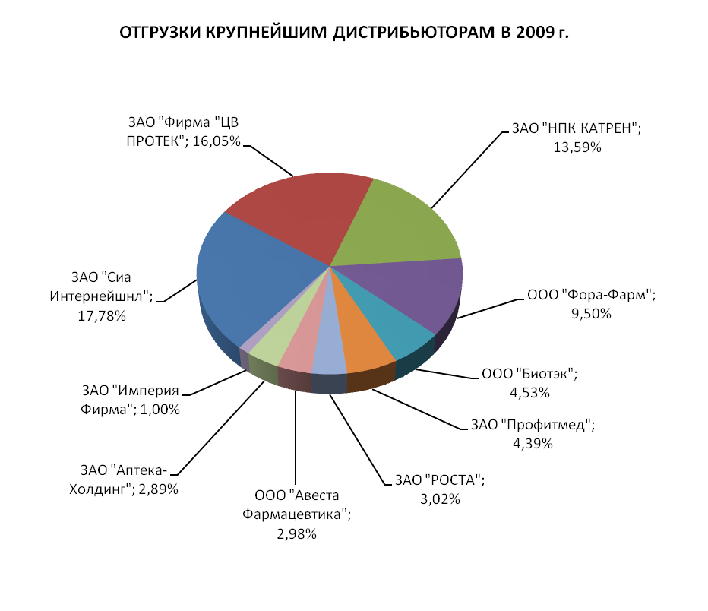

В диаграмме 1 представлены 10 крупнейших дистрибьюторов, которым осуществлялись поставки продукции ОАО «Фармацевтическая фабрика Санкт-Петербурга» в 2009 году.
Около 2,0 % продукции реализовано напрямую через крупные аптечные сети:
- ЗАО «Первая помощь», Санкт- Петербург, Москва
- ЗАО «ТД «НЕВИС», Санкт- Петербург
- ООО «Доктор», Санкт- Петербург
- ЗАО «Петрофарм», Санкт- Петербург
- ОАО «Фармация» (сеть аптек «Новая аптека»), Санкт- Петербург

_______________________________
- По данным департамента маркетинга

3.4. Продуктовый портфель предприятия

В продуктовом портфеле предприятия на конец 2009 года насчитывалось 199 позиции, из них 47 лекарственных средств и 152 косметических продукта.
Лекарственные средства представлены мягкими лекарственными формами (кремы, мази, линименты), жидкими лекарственными формами (настойки, экстракты, водные, спиртовые и масляные растворы), твёрдыми лекарственными формами (порошки), аэрозолями.
Приоритетным и наиболее перспективным направлением является развитие аэрозольного производства. В планах предприятия регистрация и выпуск лекарственных средств для профилактики и лечения бронхиальной астмы в форме дозированных аэрозолей со следующими действующими веществами – Фенотерол, Ипратропия бромид, Сальбутамол, Флутиказон, комбинации Беклометазона и Фенотерола, комбинации Флутиказона и Салметерола, а также в виде капсул с действующими веществами - Будесонид, Формотерол, комбинации Флутиказона и Салметерола.
Первый препарат из данной категории дозированный аэрозоль Беклоспир® (МНН: Беклометазона дипропионат) начал выпускаться 2009 году в трех дозировках: 50 мкг/доза, 100 мкг/доза, 250 мкг/доза.
Препараты в форме аэрозолей, планируемые к выпуску на предприятии,не содержат озоноразрушающего фреона и соответствуют международным стандартам качества. Большое значение для предприятия имеют брендированные препараты: капли назальные на растительной основе Эвкасепт®, настойка иммуностимулирующая Эхинацея-ГаленоФарм®, крем противовирусный Гервиракс®, растительный антимикробный препарат Галенофиллипт®, являющийся усовершенствованной формой Хлорофиллипта, Содекор®, настойка овса. Препараты Галенофиллипт®, Содекор® и настойка овса являются оригинальными.
Продолжается развитие основных линий лечебной косметики – серии 5 дней®, а также серии на основе 100% натуральных эфирных и базальных масел AROMACOSMETICS, имеющей широкий ассортимент и направленной на потребителей, предпочитающих натуральную косметику.

4. Итоги работы Общества в 2009 году

4.1. Разработка ЛС и косметической продукции

В области разработки новых лекарственных препаратов ОАО «Фармацевтическая фабрика Санкт-Петербурга» сотрудничает с такими отечественными и иностранными организациями как: Санкт-Петербургская химико-фармацевтическая академия, Военно-Медицинская академия Санкт-Петербурга, ВНИИТиО им. Вредена, НИИ Токсикологии, НИИ Гриппа, ГосНИИ ОЧБ, Bespak (Великобритания), Valois (Швейцария), Solagran Limited (Австрия), Pamasol (Швейцария).

За отчетный период получены регистрационные удостоверения на следующие препараты:
- Беклоспир®
- Деготь березовый
- Фенирамина малеат
- Настойка боярышника
- Гиоксизон, мазь для наружного применения
- Бадяга

Разработаны и получены сертификаты на следующую косметическую продукцию:
- Кремдля ног увлажняющий серии «5 дней» линии «DIA»
- Крем для ног питательный серии «5 дней» линии «DIA»
- Крем для ног освежающий серии «5 дней»
- Шампунь с цинком от перхоти
- Шампунь рН-баланс
- Масло для шеи и зоны декольте (эконом-линия)
- Масло профилактическое от растяжек (эконом-линия)
- Масло для груди (эконом-линия)

4.2. Повышение стандартов качества

На предприятии действуют 56 стандартов предприятия, 138 стандартных операционных процедур, 246 спецификаций на исходные, упаковочные и маркировочные материалы, полупродукты и нерасфасованную продукцию. На предприятии производится постоянное обучение и аттестация персонала (количество аттестаций персонала в 2009 году - 205).
За отчетный период разработано и пересмотрено 38 программ обучения, разработано 58 протоколов аттестации аналитических методик, 7 протоколов аттестации процессов производства, проведена аттестация 42 аналитических методик, проведена аттестация 6 процессов производства.
Самоинспекции проводились согласно утвержденному графику проведения самоинспекций в подразделениях фабрики: УПТЛФ, УПМЛФ, УПЖЛФиС, ДК, ДНиТ, склад готовой продукции ОП, ОЗ (включая склад сырья и материалов). По результатам самоинспекций составлено 27 протоколов проведения самоинспекции и разработано 23 программы корректирующих действий.
В 2009 году на складе продукции собственного производства произведена реконструкция и введено в эксплуатацию помещение для хранения термолабильной готовой продукции.
В июле 2009 г инспекторами Росздравнадзора проведена проверка соблюдения лицензионных требований и условий производства лекарственных средств, в результате которой критических и существенных недостатков не выявлено.

4.3. Расширение каналов дистрибьюции

ОАО«Фармацевтическая фабрика Санкт-Петербурга» сотрудничает со всеми основными фармацевтическими дистрибьюторами федерального и регионального значения, являющимися лидерами на фармацевтическом рынке и поставляющими продукцию по всей территории РФ.
В 2009 году осуществлялись экспортные поставки продукции предприятия в Грузию и Украину.
Кроме фармацевтических дистрибьюторов, предприятие продолжает сотрудничество с рядом крупных аптечных сетей: «36,6», «Натур Продукт», «Здоровые люди», «Первая помощь», «ТД «НЕВИС», «Новая аптека», «Аптека «Доктор».
ОАО «Фармацевтическая фабрика Санкт-Петербурга» начало поставку лекарственного препарата Беклоспир® по итогам выигранных аукционов согласно государственным программам обеспечения граждан лекарственными средствами.

4.4. Рекламные и PR-мероприятия

Работа со СМИ

Рекламные модули и статьи о продукции предприятия регулярно размещаются в специализированной прессе – журнале «Российские аптеки», «Фармакотерапевтический альманах», «Пульмонология», «Сборник научных трудов XIX Национального конгресса по болезням органов дыхания», бюллетенях «ФАРМиндекс» и «Фармацевтический производитель».
Информация о новинках и новостях предприятия регулярно обновляется на сайтекомпанииwww.galenopharm.ru

Участие в выставках и конференциях

ОАО «Фармацевтическая фабрика Санкт-Петербурга» успешно представило косметическую продукцию на Международной выставке парфюмерии и косметики InterCHARM – 2009. Предприятие участвовало в XIX Национальном конгрессе по болезням органов дыхания и выступило в качестве спонсора Конференции «Современные знания пульмонологии – врачам общей практики».

Работа службы медицинских представителей

В задачи службы медицинских представителей входит проведение фармацевтических кружков в аптеках города, распространение рекламных материалов, мерчендайзинг. Службой охвачено около 320 аптек города, за отчётный период проведено более 250 фармацевтических кружков для провизоров, фармацевтов и руководителей аптек.
Начата работа с лечебно-профилактическими учреждениями по продвижению препарата Беклоспир®: посещения врачей, распространениерекламных материалов, проведение фармацевтических кружков.
За отчётный период написано более 20 литературных обзоров по доклиническому и клиническому исследованию лекарственных препаратов, выпускаемых на предприятии и необходимых для получения регистрационных удостоверений.

4.5. Основные финансовые показатели
Основные показатели деятельности ОАО «Фармацевтическая фабрика Санкт-Петербурга» за 2008 – 2009 годы.
Таблица 4¹.

Показатели | Годы |  | Отклонение, | Динамика,
Показатели |  |  | (+, -) | %
Показатели | 2008 | 2009 | 2009/2008 | 2009/2008
1. Выручка от продажи товаров, продукции, работ, услуг, тыс. руб. | 247 122 | 260 734 | 13 612 | 6%
2. Среднесписочная численность работников, чел. | 304 | 287 | -17 | -6%
3. Прибыль (убыток) от продаж, тыс. руб. | 9 641 | 18 513 | 8 872 | 92%
4. Чистая прибыль (убыток), тыс. руб. | -16 581 | 555 | 17 136 | 103%
5. Среднегодовая стоимость основных производственных фондов, тыс. руб. | 82 373 | 129 275 | 46 902 | 57%
6. Доходы, тыс. руб. | 260 038 | 287 358 | 27 320 | 11%
7. Расходы, тыс. руб. | 237 481 | 263 216 | 25 735 | 11%
8. Доля выручки в доходах, % (1/5) | 95% | 91% | -4,30% | -5%
9. Доходы на 1 руб. расходов, руб. (5/6) | 1,09 | 1,09 | 0,00 | 0%
10. Фондовооруженность (4/2) | 271 | 435 | 164 | 61%
11. Производительность труда (1/2) | 813 | 878 | 65 | 8%
12. Рентабельность продаж, % (3/1) | 3,9% | 7,1% | 3,2% | 82%
Рентабельность продаж по итогам 2009 года выросла на 3,2 процента, общий размер прибыли составил 555 тыс. руб., что связано с рядом объективных причин. Благодаря активной работе менеджмента фабрики удалось улучшить экономические показатели предприятия. На смену убыткам, понесенным в результате активной инвестиционной деятельности, направленной на реконструкцию производства, приобретение и текущий ремонт технологического оборудования и производственных зданий, пришел ожидаемый рост выручки, благодаря которому предприятие смогло достичь показателя чистой прибыли более 0,5 млн. руб. При этом предприятие продолжает активно инвестировать в технологическую составляющую, повышая фондовооруженность, и увеличивая производительность труда. Основным направлением развития по-прежнему является выпуск высокотехнологичных аэрозольных лекарственных препаратов. Объем инвестиций в это направление в 2009 году составил более 38 млн. рублей.

№ | Наименование работ | Стоимость работ,  млн. руб.
Покупка + лизинг
1 | Покупка оборудования | 12,4  (в том числе по лизингу 11,2)
Общестроительные работы
2 | Работы на аэрозольном участке | 2,3
3 | Реконструкция помещений (включая ремонт потолков, полов, лифтов, складских и производственных помещений) | 18,9
4 | Вентиляция | 4,57
 | Итого: | 38,17
1 По данным бухгалтерского баланса Общества
В структуре ассортимента ОАО «Фармацевтическая фабрика Санкт-Петербурга» в течение 2009 года произошли значительные изменения такие, как внедрение импортозамещающего лекарственного препарата Беклоспир®, линейки кремов для ухода за диабетической стопой «5 ДНЕЙ DIA».

Вынужденная смена названий двух ранее широко известных препаратов - крема Гервиракс® (прежнее название - Ацикловир) и раствора спиртового Галенофиллипт® (прежнее название - раствор Хлорофиллипта) повлекло за собой выраженное уменьшение объема их продаж. В предыдущие годы продажи Хлорофиллипта в натуральном выражении составляли более 1 млн. упаковок ежегодно, продажи лекарства под новым торговым названием сократились до 20 тыс. упаковок, продажи Ацикловира составляли около 1-1,4 млн. упаковок ежегодно, под новым названием сократились до 17, 2 тыс. упаковок. Суммарная выручка от продаж препаратов Галенофиллипт® и Гервиракс® под неизмененными названиями, по прогнозам, могла бы составить порядка 40-45 млн. руб. в год.

Ряд брендированных позиций, в развитие которых направлялись инвестиции в предыдущие годы, в 2009 году находились на этапе регистрации и не были представлены в продаже – это препарат для снятия симптомов простуды Флуколдин®, крем противогрибковый Экомикол®.

Согласно разработанной стратегии, предприятие осуществляет переориентацию на выпуск более рентабельной продукции. Это касается как новых лекарственных средств, так и растущего косметического ассортимента. Получение решения о выпуске лекарственных препаратов Ацикловир мазь 5% 10 г, Синафлан мазь 0,025% 10 г и 15 г, Магния сульфат порошок для приготовления раствора внутрь 25 г и 10 г. позволило увеличить выручку на 14,4 млн. руб. В 2009 году в прайс-листе предприятия появились косметические позиции: "5 ДНЕЙ ЛИНИЯ DIA" Крем для ног питательный 30 г , "5 ДНЕЙ ЛИНИЯ DIA" Крем для ног с экстрактом красного перца согревающий 30 г, "5 ДНЕЙ" Крем для ног с экстрактом подорожника 50 мл, "5 ДНЕЙ" Скраб для ног 50 мл, которые также способствовали увеличению прибыли и расширению доли предприятия в сегменте косметических средств по уходу за ногами. Отсутствие широкой известности высокорентабельных косметических средств, в первую очередь серии на основе 100% натуральных эфирных и базисных масел AROMACOSMETICS, не позволяет получать потенциально возможные прибыли.

В 2009 году по сравнению с 2008 среднегодовая стоимость основных производственных фондов увеличилась на 46 902 тыс. руб., темп роста составил 57%. Это повлекло за собой повышение фондовооруженности на 164, что составило 61%.

Уменьшение суммы расходов в 2009 году по сравнению с 2008 на 25 735 тыс. руб. также является положительной тенденцией.

Состав и структура расходов деятельности ОАО «Фармацевтическая фабрика Санкт-Петербурга» за 2008 – 2009 годы по элементам затрат.
Таблица 6¹.
Статьи расходов | Годы |  | Отклонение,  (+, -) | Динамика, %
Статьи расходов |  |  | 2009/ | 2009/
Статьи расходов | 2008 | 2009 | 2008 | 2008
1. Материальные затраты, тыс. руб. | 100 671 | 114 998 | 14 327 | 14%
в % к итогу | 45% | 50% | 5% | 11%
2. Затраты на оплату труда, тыс. руб. | 47 091 | 52 225 | 5 134 | 10,9%
в % к итогу | 21% | 23% | 2% | 8%
3. Отчисления на социальные нужды, тыс. руб. | 11 971 | 13 162 | 1 191 | 9,9%
в % к итогу | 5% | 6% | 0% | 7%
4. Амортизация, | 5 533 | 6 842 | 1 309 | 23,7%
в % к итогу | 2% | 3% | 0% | 20%
5. Прочие затраты, | 56 487 | 41 242 | -15 245 | -27,0%
в % к итогу | 25% | 18% | -7% | -29%
Итого по элементам затрат, тыс. руб. | 221 753 | 228 469 | 6 716 | 3,0%
в % к итогу | 100% | 100% | - | -
____________________
1 По данным бухгалтерского баланса Общества

В 2009 году по сравнению с 2008 произошло снижение расходов по элементам затрат на 6716 тыс. руб., или на 3 %. Доля материальных затрат в 2009 году увеличилась на 14 процентных пункта, что связано, в первую очередь, с изменением структуры реализации продукции и ростом объемов продаж по сравнению с 2008 годом. На конец 2009 года Общество имеет незавершенное судебное разбирательство с ООО «Интеркер», ЗАО «Фарос», ООО «Лео», ООО «Афган-Нева», ООО «Инфарма Про» по причине неплатежей. Затраты на оплату труда возросли на 5 134 тыс. руб. Средняя заработная плата в 2009 году на одного работника составила 16 617 рублей, что на 26% выше показателя 2008 года.
Оценка динамики состава и структуры источников собственного и заёмного капитала по данным бухгалтерского баланса представлена в таблице 7.
Состав и структура источников финансовых ресурсов ОАО «Фармацевтическая фабрика Санкт-Петербурга» за 2008 – 2009 годы.
Таблица 7¹.

Источники финансовых ресурсов | 2008 |  | 2009 |  | Отклонение,  (+,-)  тыс. руб.
Источники финансовых ресурсов | тыс. руб. | % к итогу | тыс. руб. | % к итогу | Отклонение,  (+,-)  тыс. руб.
Собственный капитал
Уставный капитал | 4 210 | 1,3% | 4 210 | 1,15% | 0
Добавочный капитал | 99 013 | 29,9% | 113 360 | 31,1% | 14 347
Резервный капитал | 1 053 | 0,3% | 1 053 | 0,3% | 0
Нераспределённая прибыль | 51 655 | 15,6% | 51 973 | 14,3% | 318
Итого | 155 931 | 47,0% | 170 596 | 46,8% | 14 665
Заёмный капитал
Отложенные налоговые обязательства | 3 614 | 1,1% | 1 097 | 0,3% | -2 517
Краткосрочные кредиты и займы | 92 188 | 27,8% | 91 185 | 25,0% | -1 003
Кредиторская задолженность | 79 806 | 24,1% | 101 789 | 27,9% | 21 983
Итого | 175 608 | 53,0% | 194 071 | 53,2% | 18 463
Всего | 331 539 | 100 | 364 667 | 100 | 33 128
____________________
1 По данным бухгалтерского баланса Общества

Из таблицы 7 очевидно, что наблюдаются следующие темпы прироста заёмного и собственного капитала. По состоянию на конец 2008 года доля собственного и заёмного капитала составляла соответственно 47,0 и 53,0%. По состоянию на конец 2009 года соотношение удельных весов изменилось в сторону увеличения доли заемного капитала и составило 46,8 и 53,2% соответственно. Увеличение заёмного капитала явилось следствием переоценки кредитных обязательств, вызванной девальвацией рубля.
Размер уставного, добавочного и резервного капитала в анализируемом периоде не изменился.
Показатели ликвидности и платежеспособности ОАО «Фармацевтическая фабрика Санкт-Петербурга» за 2008 – 2009 годы.
Таблица 8¹.
Статьи баланса и коэффициенты | Норма | Годы |  | Отклонение,  (+,-)
 |  | 2008 | 2009 | 2007/2008
1. Денежные средства, тыс. руб. |  | 924 | 1 411 | 487
2. Краткосрочная дебиторская задолженность, тыс.руб. |  | 127 353 | 130 334 | 2 981
3. Итого денежных средств и дебиторской задолженности, тыс. руб.(1+2) |  | 128 277 | 131 745 | 3 468
4. Запасы - расходы будущих периодов, тыс. руб. |  | 86 527 | 88 013 | 1 486
5. Итого ликвидных активов, тыс. руб.(3+4) |  | 214 804 | 219 758 | 4 954
6. Краткосрочные займы и кредиты, тыс. руб. |  | 92 188 | 91 185 | -1 003
7. Кредиторская задолженность, тыс. руб. |  | 79 806 | 101 789 | 21 983
8. Итого краткосрочных обязательств, тыс.руб.(6+7) |  | 171 994 | 192 974 | 20 980
9. Коэффициент критической ликвидности (3/8) | 0,7-0,8 | 0,8 | 0,7 | -0,1
10. Коэффициент текущей ликвидности (5/8) | 1,0-2,0 | 1,3 | 1,1 | -0,1

Из таблицы видно, что предприятие имеет существенную долю дебиторской задолженности в активах, что вызвано предоставлением отсрочки платежа дистрибьюторам, большинство из которых являются участниками программы ОНЛС, до 90 – 120 дней. При этом сумма дебиторской задолженности в 2009 году по сравнению с 2008 увеличилась на 2 981 тыс. руб., в связи с началом работы по контрактам на поставку аэрозольной продукции, срок возврата задолженности по которым достигает 180 дней.
Значения коэффициентов критической и текущей ликвидности находятся в пределах оптимальной величины, это свидетельствует о том, что сумма материальных и финансовых ресурсов достаточна для обеспечения бесперебойной деятельности и устойчивого финансового положения.
Исходные данные и результаты расчётов коэффициентов, характеризующих финансовую устойчивость ОАО «Фармацевтическая фабрика Санкт-Петербурга», приведены в таблице 9.
Анализ относительных показателей финансовой устойчивости ОАО «Фармацевтическая фабрика Санкт-Петербурга» за 2008 – 2009 годы.
Таблица 9².
Показатели | Норма | Годы |  | Отклонение, (+, -)
тыс. руб. |  | 2008 | 2009 | тыс. руб.
1. Имущество предприятия |  | 82 373 | 81 343 | -1 030
2. Собственный капитал |  | 155 931 | 170 596 | 14 665
3. Заёмный капитал - всего |  | 175 608 | 194 071 | 18 463
3.1 Долгосрочные кредиты |  | 3 614 | 1 097 | -2 517
3.2 Краткосрочные займы |  | 92 188 | 91 185 | -1 003
3.3 Кредиторская задолженность |  | 79 806 | 101 789 | 21 983
4. Внеоборотные активы |  | 114 530 | 144 093 | 29 563
5. Собственный оборотный капитал, (2+3.1-4) |  | 45 015 | 27 600 | -17 415
6. Оборотные активы - всего |  | 331 539 | 220 574 | 3565
6.1 Запасы |  | 88 405 | 88 715 | 310
6.2 Дебиторская задолженность |  | 127 353 | 130 334 | 2 981
6.3 Денежные средства |  | 924 | 1 411 | 487
6.4 Чистые активы |  | 155 931 | 182 975 | 27 044
7. Коэффициент соотношения заёмного и собственного капитала (3/2) | ≤1 | 1,1 | 1,1 | 0,2
8. Коэффициент обеспеченности оборотных активов собственным оборотным капиталом (5/6) | ≥0,1 | 0,1 | 0,1 | -0,1
9. Коэффициент обеспеченности запасов собственным капиталом (5/6.1) | ≥0,6-0,8 | 0,5 | 0,3 | -0,3
10. Коэффициент финансовой устойчивости ((2+3.1)/1) | ≥0,6 | 1,9 | 2,1 | -0,7
1 По данным бухгалтерского баланса Общества
2 По данным бухгалтерского баланса Общества
Прибыль, полученная в 2009 году, наравне с дооценкой внеооборотных активов, повлияли на увеличение собственного капитала. В связи с этим показатель финансовой устойчивости в 2009 году увеличился по сравнению с 2008 годом на 0,7 пункта.

Структура себестоимости ОАО «Фармацевтическая фабрика Санкт-Петербурга» за 2009 год.
Диаграмма 2¹.

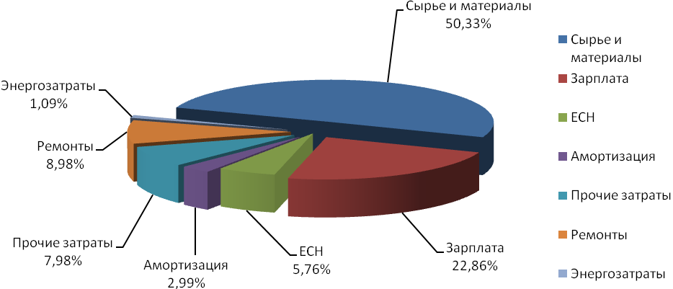
Структура себестоимости ОАО «Фармацевтическая фабрика Санкт-Петербурга» за 2008 год.
Диаграмма 3².

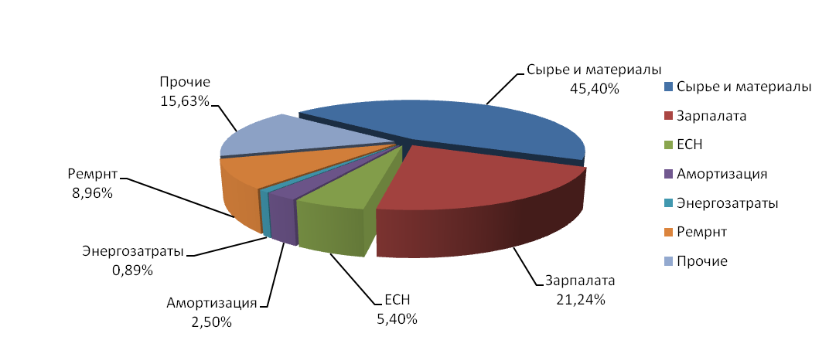

_____________________
1 По данным бухгалтерского баланса Общества
2 По данным бухгалтерского баланса Общества

Структура реализации продукции ОАО «Фармацевтическая фабрика Санкт-Петербурга»
за 2008 – 2009 годы.
Таблица 10¹.

№ | Наименование | Количество, млн. ед. |  | Сумма, млн. руб.
 |  | 2008 | 2009 | 2008 | 2009
1 | Мази | 1,98 | 2,65 | 22,1 | 29,18
2 | Настойки | 4,55 | 4,64 | 38,89 | 41,28
3 | Порошки | 3,57 | 3,57 | 12,42 | 12,42
4 | Растворы | 3,89 | 4,26 | 52,48 | 59,95
5 | Масла | 0,02 | 0,02 | 0,295 | 0,29
6 | Бальзамы | 0,12 | 0,12 | 2,44 | 2,44
7 | Аэрозоли | 0 | 0,02 | 0 | 5,04
8 | Косметика | 5,73 | 5,63 | 144,76 | 142,61
 | Реализация, всего (млн.) | 19,86 | 20,91 | 273,39 | 293,22

Структура количественной отгрузки по видам продукции в 2009 году.
Диаграмма 4².

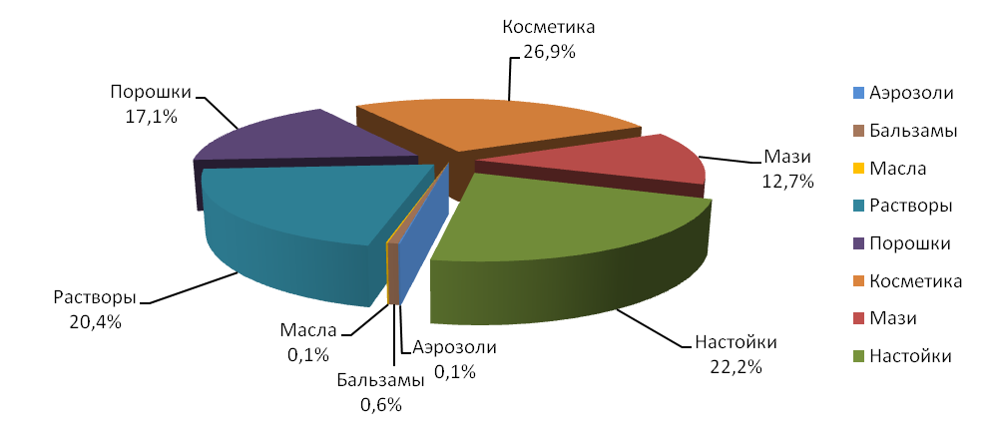

1 По данным бухгалтерского баланса Общества
2 По данным бухгалтерского баланса Общества

Структура количественной отгрузки по видам продукции в 2008 году.
Диаграмма 5¹.

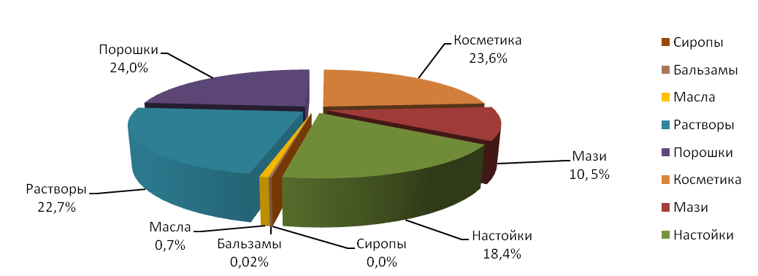

Структура выручки от продаж по видам продукции в 2009 году.
Диаграмма 6¹.
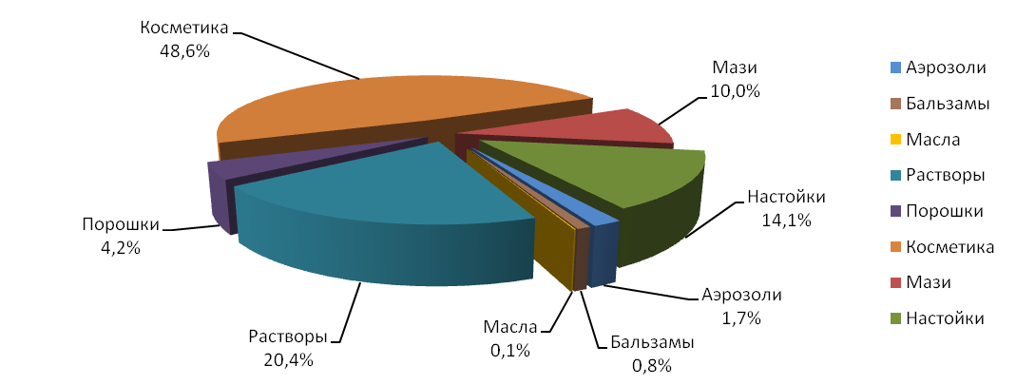
Структура выручки от продаж по видам продукции в 2008 году.
Диаграмма 6².

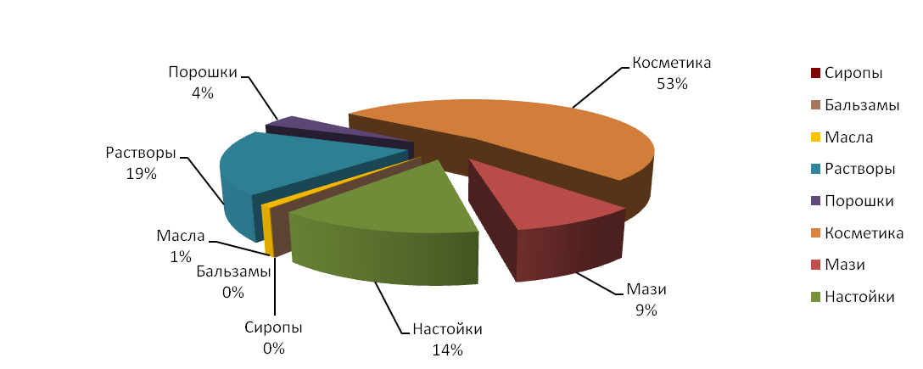

1 По данным ФЭО
2 По данным ФЭО
5. Перспективы развития ОАО «Фармацевтическая фабрика Санкт-Петербурга»

5.1. Основные направления развития предприятия
► Постоянное повышение стандартов качества
► Сертификация в соответствии со стандартами GMP
► Постоянные инвестиции в развитие технологий
► Увеличение производственных мощностей предприятия
► Расширение продуктового портфеля за счет выпуска высокорентабельной продукции
► Расширение каналов сбыта выпускаемой продукции за счет экспансии рынков ближнего и дальнего зарубежья

5.2. Планы работы Общества

►Увеличение объема производства и продаж современных лекарственных средств, главным образом, за счет внедрения производства дозированных аэрозолей для ингаляций, а также капсулированных препаратов и растворов для небулайзеров;
►Модернизация производства в соответствии с требованиями GMP;
►Приобретение нового импортного высокотехнологичного оборудования;
► Разработка и внедрение в производство новых перспективных лекарственных препаратов;
►Разработка и внедрение в производство линии дезинфицирующих средств, а также новых высокорентабельных косметических средств;
►Расширение уже существующих линеек косметических средств, в том числе за счет развития нишевых продуктов.
►Расширение рынка сбыта.
На этапах создания регистрационного досье и регистрации находится ряд высокорентабельных востребованных на рынке препаратов для терапии бронхиальной астмы и ХОБЛ.
Запланировано расширение ассортимента выпускаемой лечебной косметики, расширение серии 5 ДНЕЙ® за счет линии продуктов для ухода за кожей рук.

6. Отчет о выплате (объявлении) дивидендов по акциям Общества
На прошедшем 14 мая 2010 года заседании Совета директоров Общества было принято решение рекомендовать Общему собранию акционеров не выплачивать дивиденды за 2009 год, в связи с незначительным размером прибыли по результатам 2009 года.

7. Описание основных факторов риска, связанных с деятельностью Общества

Отраслевые риски

Экспертами фармацевтического рынка высказываются мнения о менее значительном по причине насыщения рынка и, главным образом, в связи с мировым экономическим кризисом, чем в предыдущие годы росте коммерческого розничного рынка ГЛС и парафармацевтического рынка, однако есть мнения о том, что ситуация может положительно сказаться на отечественном производителе, т. к. часть потребителей может переключиться на дженериковые препараты. Реализация Программы поддержки отечественных производителей и замещения импортных лекарств, разработанная на государственном уровне, также может иметь благоприятные последствия для отечественных производителей.
Принятие федерального закона №61 «Об обращении лекарственных средств» определило конечную дату перехода отечественной фармацевтической промышленности на работу в соответствии со стандартами GMP. С 1 января 2014 года все предприятия, которые не начнут производство согласно новым требованиям, будут закрыты.

Финансовые риски

Существует риск платежеспособности основных дистрибьюторов, являющихся участниками Программы обеспечения необходимыми лекарственными средствами (ОНЛС, прежнее название ДЛО). Риск связан с расчетами между ФОМС и дистрибьюторами, которые в свою очередь являются покупателями продукции предприятия.

8. Перечень совершенных Обществом в отчетном году сделок, признаваемых в соответствии с Федеральным Законом «Об акционерных обществах» крупными сделками, а также иных сделок, на совершение которых в соответствии с уставом общества распространяется порядок одобрения крупных сделок, с указанием по каждой сделке ее существенных условий и органа управления общества, принявшего решение о ее одобрении

В целях пополнения оборотных средств, в том числе расчетов с поставщиками, расчетов с бюджетом и внебюджетными фондами, выплаты заработной платы сотрудникам и покрытия других затрат, связанных с осуществлением текущей деятельности Общества, с Открытым акционерным обществом «Банк «Санкт-Петербург» был заключен кредитный договор от 03.11.2009 г. №0033-09-00182 сроком на один год с возможностью пролонгации на 12 месяцев при условии не ухудшения финансового положения Общества, процентная ставка - 19% годовых. Сумма предоставляемого кредита –55 000 000,00 (пятьдесят пять миллионов рублей 00 копеек.
В обеспечение исполнения Обществом обязательств по кредитному договору с Открытым акционерным обществом «Банк «Санкт-Петербург» был заключен договор об ипотеке от 14.12.2009 г., предметом залога по которому являются следующие объекты:
► принадлежащий Обществу на праве собственности объект недвижимости - нежилое здание, площадью 1 462,0 (одна тысяча четыреста шестьдесят два) кв. м., расположенное по адресу: Санкт-Петербург, улица Моисеенко, дом 24, лит. Е, этажность 3 (1-3), цокольный, подвал, назначение: нежилое, кадастровый номер 78:31:1034:22:52 (залоговая стоимость 44 079 237,29 рублей, рыночная стоимость 88 158 474,57 рублей, балансовая стоимость 24 663 732,10 рублей;
► право аренды земельного участка зона 5, площадью 601 (шестьсот один) кв. м., расположенного по адресу: 193144, Санкт-Петербург, улица Моисеенко, дом 24, лит. Е, кадастровый номер 78:31:1034:22, залоговая стоимость 2 382 627,12 рублей, рыночная стоимость 4 765 254,24 рубля.

Также были заключены Договор о залоге товаров от 03.11.2009 г. №0033-09-001182/1 с залоговой стоимостью товаров в размере 17 600 000,00 рублей, балансовой стоимостью – 35 200 000,00 рублей, и Договор залога движимого имущества от 03.11.2009 г. №0033-09-00182/2 с залоговой стоимостью имущества – 4 626 311,30 рублей, балансовой стоимостью – 8 305 673,04 рубля.

9. Перечень совершенных обществом в отчетном году сделок, признаваемых в соответствии с Федеральным Законом «Об акционерных обществах» сделками, в совершении которых имеется заинтересованность, с указанием по каждой сделке заинтересованного лица (лиц), существенных условий и органа управления общества, принявшего решение об её одобрении

Сделок, признаваемых в соответствии с Федеральным Законом «Об акционерных обществах» сделками, в совершении которых имеется заинтересованность, не заключалось.

10. Сведения об операциях с ценными бумагами Общества

В соответствии с Решением о выпуске акций, зарегистрированным 11 ноября 2004 года Региональным отделением ФКЦБ России в Северо-Западном федеральном округе за государственным регистрационным номером 1-02-02416D, номинальная стоимость одной обыкновенной именной акции предприятия возросла с пяти копеек до ста рублей. Таким образом, размер уставного капитала Фабрики на конец отчетного периода составляет 4 210 000 рублей.

11. Сведения о соблюдении Открытым акционерным обществом «Фармацевтическая фабрика Санкт-Петербурга» Кодекса корпоративного поведения
Таблица 11¹.
№ | Положение Кодекса корпоративного  поведения | Соблюдается или не соблюдается | Примечание
1 | 2 | 3 | 4
Общее собрание акционеров
1 | Извещение акционеров о проведении общего собрания акционеров не менее чем за 30 дней до даты его проведения независимо от вопросов, включенных в его повестку дня, если законодательством не предусмотрен больший срок | Соблюдается | П. 2.3. Положения «Об Общем собрании акционеров ОАО «Фармацевтическая фабрика Санкт-Петербурга» (далее – Общество)»; П. 8.4.1. Устава Общества.
2 | Наличие у акционеров возможности знакомиться со списком лиц, имеющих право на участие в общем собрании акционеров, начиная со дня сообщения о проведении общего собрания акционеров и до закрытия очного общего собрания акционеров, а в случае заочного общего собрания акционеров – до даты окончания приема бюллетеней для голосования | Соблюдается | П.3.1. Положения об Общем собрании акционеров Общества».
3 | Наличие у акционеров возможности знакомиться с информацией (материалами), подлежащей предоставлению при подготовке к проведению общего собрания акционеров | Соблюдается | П. 8.4.1. Устава Общества; Протокол Совета директоров Общества от 14.05.2010 г. №01/10 (п. 15 повестки дня, решение по данному вопросу – «перечень документации»).
4 | Наличие у акционера возможности внести вопрос в повестку дня общего собрания акционеров или потребовать созыва общего собрания акционеров без предоставления выписки из реестра акционеров, если учет его прав на акции осуществляется в системе ведения реестра акционеров, а в случае, если его права на акции учитываются на счете депо, – достаточность выписки со счета депо для осуществления вышеуказанных прав | Соблюдается | Протокол Совета директоров Общества от 14.05.2010 г. №01/10 (п. 15 повестки дня).
5 | Наличие в уставе или внутренних документах акционерного общества требования об обязательном присутствии на общем собрании акционеров генерального директора, членов правления, членов совета директоров, членов ревизионной комиссии и аудитора акционерного общества | Соблюдается | В Уставе, внутренних документах Общества не установлено, но фактически выполняется (Протокол Общего собрания акционеров Общества от 07.07.2009 г. №01/2009).
6 | Обязательное присутствие кандидатов при рассмотрении на общем собрании акционеров вопросов об избрании членов совета директоров, генерального директора, членов правления, членов ревизионной комиссии, а также вопроса об утверждении аудитора акционерного общества | Соблюдается | Фактически выполняется, Протокол Общего собрания акционеров Общества от 07.07.2009 г. №01/2009.
7 | Наличие во внутренних документах акционерного общества процедуры регистрации участников общего собрания акционеров | Соблюдается | Раздел 5 Положения «Об Общем собрании акционеров Общества».
Совет директоров
8 | Наличие в уставе акционерного общества полномочия совета директоров по ежегодному утверждению финансово-хозяйственного плана акционерного общества | Не соблюдается | П. 10.3.8. Устава Общества (указанное полномочие предоставлено исполнительному органу).
9 | Наличие утвержденной советом директоров процедуры управления рисками в акционерном обществе | Не соблюдается | Данную функцию выполняет Генеральный директор Общества на основании п. 2.2 Положения «О Совете директоров Общества», п. 10.3.11 Устава Общества.
10 | Наличие в уставе акционерного общества права совета директоров принять решение о приостановлении полномочий генерального директора, назначаемого общим собранием акционеров | Соблюдается | П. 9.2.9. Устава Общества.
11 | Наличие в уставе акционерного общества права совета директоров устанавливать требования к квалификации и размеру вознаграждения генерального директора, членов правления, руководителей основных структурных подразделений акционерного общества | Не соблюдается | П. 9.2.9. Устава Общества; П. п. 8.8., 9.3 Положения «О Совете директоров Общества». Не установлено по причине установленных нормативными актами о лицензировании требований к квалификации генерального директора, руководителей основных структурных подразделений.
12 | Наличие в уставе акционерного общества права совета директоров утверждать условия договоров с генеральным директором и членами правления | Соблюдается | П. 10.2.1 Устава Общества.
13 | Наличие в уставе или внутренних документах акционерного общества требования о том, что при утверждении условий договоров с генеральным директором (управляющей организацией, управляющим) и членами правления голоса членов совета директоров, являющихся генеральным директором и членами правления, при подсчете голосов не учитываются | Соблюдается | П. 7.6. Положения «О Совете директоров Общества».
14 | Наличие в составе совета директоров акционерного общества не менее 3 независимых директоров, отвечающих требованиям Кодекса корпоративного поведения | Не соблюдается | Общество небольшое, в Совете директоров на данный период пять человек.
15 | Отсутствие в составе совета директоров акционерного общества лиц, которые признавались виновными в совершении преступлений в сфере экономической деятельности или преступлений против государственной власти, интересов государственной службы и службы в органах местного самоуправления или к которым применялись административные наказания за правонарушения в области предпринимательской деятельности или в области финансов, налогов и сборов, рынка ценных бумаг | Соблюдается | П. 5.4. Положения «О Совете директоров Общества».
16 | Отсутствие в составе совета директоров акционерного общества лиц, являющихся участником, генеральным директором (управляющим), членом органа управления или работником юридического лица, конкурирующего с акционерным обществом | Соблюдается | П. 7.6. Положения «О Совете директоров Общества».
17 | Наличие в уставе акционерного общества требования об избрании совета директоров кумулятивным голосованием | Соблюдается | П. 8.10 Устава Общества; П. 7.6. Положения «О Совете директоров Общества».
18 | Наличие во внутренних документах акционерного общества обязанности членов совета директоров воздерживаться от действий, которые приведут или потенциально способны привести к возникновению конфликта между их интересами и интересами акционерного общества, а в случае возникновения такого конфликта – обязанности раскрывать совету директоров информацию об этом конфликте | Соблюдается | П. 7.5. Положения «О Совете директоров Общества».
19 | Наличие во внутренних документах акционерного общества обязанности членов совета директоров письменно уведомлять совет директоров о намерении совершить сделки с ценными бумагами акционерного общества, членами совета директоров которого они являются, или его дочерних (зависимых) обществ, а также раскрывать информацию о совершенных ими сделках с такими ценными бумагами | Соблюдается | П. 16.2. Положения «О Совете директоров Общества».
20 | Наличие во внутренних документах акционерного общества требования о проведении заседаний совета директоров не реже одного раза в шесть недель | Соблюдается | Положение «О Совете директоров Общества».
21 | Проведение заседаний совета директоров акционерного общества в течение года, за который составляется годовой отчет акционерного общества, с периодичностью не реже одного раза в шесть недель | Соблюдается | Заседания Совета директоров Общества созываются по мере их необходимости.
22 | Наличие во внутренних документах акционерного общества порядка проведения заседаний совета директоров | Соблюдается | Положение «О Совете директоров Общества».
23 | Наличие во внутренних документах акционерного общества положения о необходимости одобрения советом директоров сделок акционерного общества на сумму 10 и более процентов стоимости активов общества, за исключением сделок, совершаемых в процессе обычной хозяйственной деятельности | Не соблюдается | Разделы 3,4 Положения «О Совете директоров Общества» не предусматривают данного положения, поскольку таких сделок не совершается. Разрабатываются изменения в Положении «О Совете директоров».
24 | Наличие во внутренних документах акционерного общества права членов совета директоров на получение от исполнительных органов и руководителей основных структурных подразделений акционерного общества информации, необходимой для осуществления своих функций, а также ответственности за непредставление такой информации | Соблюдается | П. 7.3. Положение «О Совете директоров Общества».
25 | Наличие комитета совета директоров по стратегическому планированию или возложение функций указанного комитета на другой комитет (кроме комитета по аудиту и комитета по кадрам и вознаграждениям) | Не соблюдается | Нет необходимости, поскольку Общество по составу и количеству видов деятельности не крупное.
26 | Наличие комитета совета директоров (комитета по аудиту), который рекомендует совету директоров аудитора акционерного общества и взаимодействует с ним и ревизионной комиссией акционерного общества | Не соблюдается | Нет необходимости, не целесообразно создавать дополнительную структуру.
27 | Наличие в составе комитета по аудиту только независимых и неисполнительных директоров | Не соблюдается | В виду отсутствия комитета по аудиту.
28 | Осуществление руководства комитетом по аудиту независимым директором | Не соблюдается | В виду отсутствия комитета по аудиту.
29 | Наличие во внутренних документах акционерного общества права доступа всех членов комитета по аудиту к любым документам и информации акционерного общества при условии неразглашения ими конфиденциальной информации | Не соблюдается | В виду отсутствия комитета по аудиту.
30 | Создание комитета совета директоров (комитета по кадрам и вознаграждениям), функцией которого является определение критериев подбора кандидатов в члены совета директоров и выработка политики акционерного общества в области вознаграждения | Не соблюдается | Эти функции осуществляются Советом директоров.
31 | Осуществление руководства комитетом по кадрам и вознаграждениям независимым директором | Не соблюдается | В виду отсутствия комитета по кадрам и вознаграждениям.
32 | Отсутствие в составе комитета по кадрам и вознаграждениям должностных лиц акционерного общества | Не соблюдается | В виду отсутствия комитета по кадрам и вознаграждениям.
33 | Создание комитета совета директоров по рискам или возложение функций указанного комитета на другой комитет (кроме комитета по аудиту и комитета по кадрам и вознаграждениям) | Не соблюдается | Создание комитета совета директоров по рискам не целесообразно, поскольку общество небольшое и данную функцию осуществляет Совет директоров.
34 | Создание комитета совета директоров по урегулированию корпоративных конфликтов или возложение функций указанного комитета на другой комитет (кроме комитета по аудиту и комитета по кадрам и вознаграждениям) | Не соблюдается | Осуществляются Советом директоров.
35 | Отсутствие в составе комитета по урегулированию корпоративных конфликтов должностных лиц акционерного общества | Не соблюдается | В виду отсутствия комитета по урегулированию корпоративных конфликтов должностных лиц акционерного общества.
36 | Осуществление руководства комитетом по урегулированию корпоративных конфликтов независимым директором | Не соблюдается | В виду отсутствия комитета по урегулированию корпоративных конфликтов должностных лиц акционерного общества.
37 | Наличие утвержденных советом директоров внутренних документов акционерного общества, предусматривающих порядок формирования и работы комитетов совета директоров | Не соблюдается | Внутренние документы не разрабатывались и не утверждались, поскольку комитеты совета директоров не создавались.
38 | Наличие в уставе акционерного общества порядка определения кворума совета директоров, позволяющего обеспечивать обязательное участие независимых директоров в заседаниях совета директоров | Соблюдается | П. 9.7. Устава; раздел 12 Положения «О Совете директоров Общества».
Исполнительные органы
39 | Наличие коллегиального исполнительного органа (правления) акционерного общества | Не соблюдается | Не создан – избран единоличный исполнительный орган согласно Уставу Общества.
40 | Наличие в уставе или внутренних документах акционерного общества положения о необходимости одобрения правлением сделок с недвижимостью, получения акционерным обществом кредитов, если указанные сделки не относятся к крупным сделкам и их совершение не относится к обычной хозяйственной деятельности акционерного общества | Не соблюдается | Осуществляется Советом директоров. Соответствующие изменения разрабатываются.
41 | Наличие во внутренних документах акционерного общества процедуры согласования операций, которые выходят за рамки финансово-хозяйственного плана акционерного общества | Не соблюдается | Операций, выходящих за рамки финансово-хозяйственного плана не проводится. Соответствующие изменения разрабатываются.
42 | Отсутствие в составе исполнительных органов лиц, являющихся участником, генеральным директором (управляющим), членом органа управления или работником юридического лица, конкурирующего с акционерным обществом | Соблюдается | Протокол заседания Совета директоров Общества от 30.05.06 г., Трудовой договор с генеральным директором от 30 мая 2006 года.
43 | Отсутствие в составе исполнительных органов акционерного общества лиц, которые признавались виновными в совершении преступлений в сфере экономической деятельности или преступлений против государственной власти, интересов государственной службы и службы в органах местного самоуправления или к которым применялись административные наказания за правонарушения в области предпринимательской деятельности или в области финансов, налогов и сборов, рынка ценных бумаг. Если функции единоличного исполнительного органа выполняются управляющей организацией или управляющим – соответствие генерального директора и членов правления управляющей организации либо управляющего требованиям, предъявляемым к генеральному директору и членам правления акционерного общества | Соблюдается | Избран единоличный исполнительный орган (Решение Совета директоров – Протокол от 31.05.2001 г. №5-2001).
44 | Наличие в уставе или внутренних документах акционерного общества запрета управляющей организации (управляющему) осуществлять аналогичные функции в конкурирующем  обществе, а также находиться в каких-либо иных имущественных отношениях с акционерным обществом, помимо оказания услуг управляющей организации (управляющего) | Не соблюдается | Поскольку согласно Уставу Общества избран единоличный исполнительный орган.
45 | Наличие во внутренних документах акционерного общества обязанности исполнительных органов воздерживаться от действий, которые приведут или потенциально способны привести к возникновению конфликта между их интересами и интересами акционерного общества, а в случае возникновения такого конфликта – обязанности информировать об этом совет директоров | Соблюдается | П. 7.5. Положения «О Совете директоров Общества».
46 | Наличие в уставе или внутренних документах акционерного общества критериев отбора управляющей организации (управляющего) | Не соблюдается | Поскольку управляющая организация не отбирается.
47 | Представление исполнительными органами акционерного общества ежемесячных отчетов о своей работе совету директоров | Соблюдается | Наличие соответствующих протоколов Совета директоров Общества.
48 | Установление в договорах, заключаемых акционерным обществом с генеральным директором (управляющей организацией, управляющим) и членами правления, ответственности за нарушение положений об использовании конфиденциальной и служебной информации | Соблюдается | Трудовой договор с генеральным директором от 30.05.06 г.
Секретарь общества
49 | Наличие в акционерном обществе специального должностного лица (секретаря общества), задачей которого является обеспечение соблюдения органами и должностными лицами акционерного общества процедурных требований, гарантирующих реализацию прав и законных интересов акционеров общества | Не соблюдается | Изменения разрабатываются.
50 | Наличие в уставе или внутренних документах акционерного общества порядка назначения (избрания) секретаря общества и обязанностей секретаря общества | Не соблюдается | Не предусмотрено в Уставе и внутренних документах Общества. Изменения разрабатываются.
51 | Наличие в уставе акционерного общества требований к кандидатуре секретаря общества | Не соблюдается | Поскольку такое должностное лицо отсутствует.
Существенные корпоративные действия
52 | Наличие в уставе или внутренних документах акционерного общества требования об одобрении крупной сделки до ее совершения | Соблюдается | П. 8.5.15 Устава Общества; П. 3.15 Положения «О Совете директоров Общества».
53 | Обязательное привлечение независимого оценщика для оценки рыночной стоимости имущества, являющегося предметом крупной сделки | Соблюдается | Основания – кредитные договоры, договоры ипотеки.
54 | Наличие в уставе акционерного общества запрета на принятие при приобретении крупных пакетов акций акционерного общества (поглощении) каких-либо действий, направленных на защиту интересов исполнительных органов (членов этих органов) и членов совета директоров акционерного общества, а также ухудшающих положение акционеров по сравнению с существующим (в частности, запрета на принятие советом директоров до окончания предполагаемого срока приобретения акций решения о выпуске дополнительных акций, о выпуске ценных бумаг, конвертируемых в акции, или ценных бумаг, предоставляющих право приобретения акций общества, даже если право принятия такого решения предоставлено ему уставом) | Не соблюдается | Соответствующие дополнения в Устав разрабатываются.
55 | Наличие в уставе акционерного общества требования об обязательном привлечении независимого оценщика для оценки текущей рыночной стоимости акций и возможных изменений их рыночной стоимости в результате поглощения | Не соблюдается | Соответствующие изменения в Устав разрабатываются.
56 | Отсутствие в уставе акционерного общества освобождения приобретателя от обязанности предложить акционерам продать принадлежащие им обыкновенные акции общества (эмиссионные ценные бумаги, конвертируемые в обыкновенные акции) при поглощении | Соблюдается | Уставом не предусмотрено.
57 | Наличие в уставе или внутренних документах акционерного общества требования об обязательном привлечении независимого оценщика для определения  соотношения конвертации акций при реорганизации | Соблюдается | П. 9.3. раздела 9 Положения « Об Общем собрании акционеров».
Раскрытие информации
58 | Наличие утвержденного советом директоров внутреннего документа, определяющего правила и подходы акционерного общества к раскрытию информации (Положения об информационной политике) | Соблюдается | Положение об информационной политике.
59 | Наличие во внутренних документах акционерного общества требования о раскрытии информации о целях размещения акций, о лицах, которые собираются приобрести размещаемые акции, в том числе крупный пакет акций, а также о том, будут ли высшие должностные лица акционерного общества участвовать в приобретении размещаемых акций общества | Соблюдается | Положение об информационной политике.
60 | Наличие во внутренних документах акционерного общества перечня информации, документов и материалов, которые должны предоставляться акционерам для решения вопросов, выносимых на общее собрание акционеров | Соблюдается | Протокол Совета директоров Общества от 14.05.2010 г. №01/10; п. п. 8.4.3, 8.4.4 Устава Общества.
61 | Наличие у акционерного общества веб-сайта в сети Интернет и регулярное раскрытие информации об акционерном обществе на этом веб-сайте | Соблюдается | Интернет-сайт: www.galenopharm.ru
62 | Наличие во внутренних документах акционерного общества требования о раскрытии информации о сделках акционерного общества с лицами, относящимися в соответствии с уставом к высшим должностным лицам акционерного общества, а также о сделках акционерного общества с организациями, в которых высшим должностным лицам акционерного общества прямо или косвенно принадлежит 20 и более процентов уставного капитала акционерного общества или на которые такие лица могут иным образом оказать существенное влияние | Соблюдается | Положение об информационной политике.
63 | Наличие во внутренних документах акционерного общества требования о раскрытии информации обо всех сделках, которые могут оказать влияние на рыночную стоимость акций акционерного общества | Соблюдается | Положение об информационной политике.
64 | Наличие утвержденного советом директоров внутреннего документа по использованию существенной информации о деятельности акционерного общества, акциях и других ценных бумагах общества и сделках с ними, которая не является общедоступной и раскрытие которой может оказать существенное влияние на рыночную стоимость акций и других ценных бумаг акционерного общества | Соблюдается | Положение об информационной политике.
Контроль за финансово-хозяйственной деятельностью
65 | Наличие утвержденных советом директоров процедур внутреннего контроля за финансово-хозяйственной деятельностью акционерного общества | Соблюдается | П. 2.1., раздел 5 Положения «О ревизионной комиссии».
66 | Наличие специального подразделения акционерного общества, обеспечивающего соблюдение процедур внутреннего контроля (контрольно-ревизионной службы) | Соблюдается | Раздел 12 Устава Общества.
67 | Наличие во внутренних документах акционерного общества требования об определении структуры и состава контрольно-ревизионной службы акционерного общества советом директоров | Соблюдается | Раздел 12 Устава Общества.
68 | Отсутствие в составе контрольно-ревизионной службы лиц, которые признавались виновными в совершении преступлений в сфере экономической деятельности или преступлений против государственной власти, интересов государственной службы и службы в органах местного самоуправления или к которым применялись административные наказания за правонарушения в области предпринимательской деятельности или в области финансов, налогов и сборов, рынка ценных бумаг | Соблюдается | Состав, персональные данные членов ревизионной комиссии Общества находятся в материалах по подготовке Общего собрания акционеров.
69 | Отсутствие в составе контрольно-ревизионной службы лиц, входящих в состав исполнительных органов акционерного общества, а также лиц, являющихся участниками, генеральным директором (управляющим), членами органов управления или работниками юридического лица, конкурирующего с акционерным обществом | Соблюдается | Состав, персональные данные членов ревизионной комиссии Общества.
70 | Наличие во внутренних документах акционерного общества срока представления в контрольно-ревизионную службу документов и материалов для оценки проведенной финансово-хозяйственной операции, а также ответственности должностных лиц и работников акционерного общества за их непредставление в указанный срок | Соблюдается | П. 5.3. Положения «О ревизионной комиссии Общества» не содержит срока, поскольку на практике все исполняется немедленно.
71 | Наличие во внутренних документах акционерного общества обязанности контрольно-ревизионной службы сообщать о выявленных нарушениях комитету по аудиту, а в случае его отсутствия – совету директоров акционерного общества | Соблюдается | П.п. 5.6, 6.4 Положения «О ревизионной комиссии Общества».
72 | Наличие в уставе акционерного общества требования о предварительной оценке контрольно-ревизионной службой целесообразности совершения операций, не предусмотренных финансово-хозяйственным планом акционерного общества (нестандартных операций) | Не соблюдается | Уставом Общества не предусмотрено данное требование.  Изменения разрабатываются.
73 | Наличие во внутренних документах акционерного общества порядка согласования нестандартной операции с советом директоров | Не соблюдается | Оперативная работа с Советом директоров ведется постоянно. Изменения разрабатываются.
74 | Наличие утвержденного советом директоров внутреннего документа, определяющего порядок проведения проверок финансово-хозяйственной деятельности акционерного общества ревизионной комиссией | Соблюдается | Раздел 6 Положения «О ревизионной комиссии Общества».
75 | Осуществление комитетом по аудиту оценки аудиторского заключения до представления его акционерам на общем собрании акционеров | Не соблюдается | Отсутствует комитет по аудиту.
Дивиденды
76 | Наличие утвержденного советом директоров внутреннего документа, которым руководствуется совет директоров при принятии рекомендаций о размере дивидендов (Положения о дивидендной политике) | Соблюдается | Положение «О порядке распределения прибыли и выплате дивидендов по акциям и процентов по облигациям Общества».
77 | Наличие в Положении о дивидендной политике порядка определения минимальной доли чистой прибыли акционерного общества, направляемой на выплату дивидендов, и условий, при которых не выплачиваются или не полностью выплачиваются дивиденды по привилегированным акциям, размер дивидендов по которым определен в уставе акционерного общества | Соблюдается | П.п. 2.7, 5.3 Положение «О порядке распределения прибыли и выплате дивидендов по акциям и процентов по облигациям Общества».
78 | Опубликование сведений о дивидендной политике акционерного общества и вносимых в нее изменениях в периодическом издании, предусмотренном уставом акционерного общества для опубликования сообщений о проведении общих собраний акционеров, а также размещение указанных сведений на веб-сайте акционерного общества в сети Интернет | Соблюдается | Сведения публикуются в журнале «Эмитент. Существенные факты. События и действия», а также на веб-сайте в сети Интернет.

1 По материалам юридического отдела

12. Перечень информации о составе Совета директоров
ОАО «Фармацевтическая фабрика Санкт-Петербурга»
Сведения о членах Совета директоров Общества представлены в таблице 12.

Основные данные членов Совета директоров.
Таблица 12.
ФИО | Год рождения | Должность | Иные должности, занимаемые в Обществе или других организациях
Рагимова Галина Михайловна | 1951 | Председатель Совета директоров | Не имеет
Балаев Тамерлан Асланбекович | 1965 | Генеральный директор | Не имеет
Алиев Геннадий Алиевич | 1959 | Не имеет | Директор ООО ПКФ «Имлес»
Ахмедов Гюндуз Сулейман оглы | 1967 | Директор по внешним связям | Не имеет
Гасымов Шахин Машкюр оглы | 1980 | Не имеет | Военнослужащий

В 2009 году в Организации работал совет директоров в составе 5 человек. В течение года было проведено восемь заседаний Совета директоров, на которых обсуждались следующие вопросы:
- заслушивание и утверждение отчетов генерального директора Общества;
- инициирование созыва годового Общего собрания акционеров Общества;
- предварительное утверждение повесток дня данных собраний, бухгалтерской отчетности, годовых отчетов Общества;
- образование счетной комиссии;
- избрание членов ревизионной комиссии;
- утверждение аудитора Общества;
- рассмотрение кандидатур в Совет директоров Общества;
- рассмотрение вопроса о распределении прибыли и объявлении дивидендов Общества;
- об избрании Председателя Совета директоров;
- об одобрении крупной сделки.

Размер вознаграждений (в том числе заработная плата, премии, комиссионные, льготы и/или компенсации расходов, а также иные имущественные предоставления), которые были выплачены Обществом членам Совета директоров за последний завершенный финансовый год, составляет
1 499 000 рубля.

К отчету прилагаются:
- Бухгалтерский баланс и Отчет о прибылях и убытках (ф. 1, ф. 2).
- Заключение Ревизионной комиссии.
- Аудиторское заключение.

Генеральный директор
ОАО «Фармацевтическая фабрика Санкт-Петербурга»

_____________________ Т.А. Балаев

Главный бухгалтер
ОАО «Фармацевтическая фабрика Санкт-Петербурга»

_____________________ И.В. Коновалов

